Православный институт святого Иоанна Богослова

Факультет церковного служения

Курсы катехизаторов во имя священномученика Фаддея,

архиепископа Тверского

СКИНИЯ: ПЕРВЫЙ ДОМ БОЖИЙ
(разработка для учеников Воскресной школы урока
с творческим элементом в форме ретроспективной игры )
выпускная квалификационная работа по православной педагогике

Выполнила: Прохорова Э.А.

Руководитель: Н.П. Цвелева, к.ф.н.

МОСКВА
2013

Содержание:

Введение | 2
1. Духовно-нравственное, богословское содержание и основание урока для Воскресной школы «Скиния: первый Дом Божий» | 5
2. Теоретические основы православной педагогики:  подготовка урока в Воскресной школе | 13
3. Подробный конспект урока «Скиния: первый Дом Божий» для учеников 8-12 лет Воскресной школы при Храме во имя иконы Божией Матери «Отрада и утешение» на Ходынке  - Место темы в учебном курсе  - План урока  - Цели и задачи занятия  - Подробный сценарий урока | 23  23  23  24  26
Заключение | 36
Библиографический список | 37
Приложение 1: Программа Воскресной школы при во имя иконы Божией Матери «Отрада и утешение» на Ходынке по курсу «Священное Писание Ветхого Завета»  Приложение 2. Формы нестандартных уроков в Воскресной школе  Приложение 3. Карточки для контроля усвоения материала по теме «10 Заповедей Божиих»  Приложение 4. Задание для самостоятельной работы на уроке  Приложение 5. Модель скинии  Приложение 6. Модель Ковчега  Приложение 7. Домашнее задание (из рабочей тетради)  Приложение 8. Презентация к уроку | 38  39  40  41  42  55  58  60

Введение
Данная квалификационная работа посвящена подготовке и проведению урока в детской Воскресной школе на тему«Скиния: первый дом Божий». Изучение вероучительных предметов является одной из составляющих в реализации главной – воспитательной - задачи таких школ.
При планировании учебных занятий для детей важно осознавать, что Воскресная школа - это пространство, где каждый ребенок может и должен получить живой опыт жизни во Христе. Особенно это необходимо, когда подрастающий человек начинает входить в общество через садик, школу и другие развивающие и образовательные структуры и сталкивается с иными мировоззрением и ценностными установками, порой противоположными тем, которые закладывались в него православными родителями. И вот здесь Воскресная школа становится опорой для подрастающего человека. А для ребят из недавно воцерковленных семей Воскресная школа выступает как некая альтернатива их накопленному опыту. Поэтому всё в Воскресной школе, и теоретическое изучение вероучительных предметов в том числе, направлено на создание особого пространства для благоприятного взаимодействия ребёнка с православными сверстниками, взрослыми, священнослужителями, на введение подрастающего человека в опыт церковной жизни. И этот неоценимый «багаж» может помочь сегодняшнему малышу, отроку, подростку в будущей жизни остаться в Церкви. «По тому узнают все, что вы Мои ученики, если будете иметь любовь между собою» (Ин. 13,35).
Изучение вероучительных дисциплин - это стержень образовательного компонента Воскресной школы. В ходе изучение этих предметов идёт постепенное сообщение детям знаний о Боге, о Церкви, о Священном Писании, о молитве, о богослужении, — сведений, которые нужны человеку, чтобы жить — и жить сознательно — православным христианином. Планируя подобную работу с детьми, важно помнить о двух принципах, отмеченных замечательным христианским педагогом С.С.Куломзиной: «наша школьная работа с детьми, преподавание Закона Божия, должна строиться на двух основных принципах:
- Школа, уроки должны быть введением в опыт церковной жизни, входом в Церковь, в фактическую церковную жизнь, приучением самого ребенка к участию в церковной жизни.
- Содержание преподавания должно быть пищей, соответствующей уровню развития ребенка, должно быть тем окормлением, которое ему нужно для духовного развития. Содержание программы Закона Божия не должно быть логическим разделением на части школьного предмета, а сообщением знаний, которые нужны ребенку в данный момент для его духовного развития. Хочу добавить к этому еще одно очень существенное соображение. Мы хотим, чтобы дети наши усвоили известные знания. Усвоить — значит «сделать своим». «Сделать своим» — это творческий акт, который должен совершить сам ученик. На каждом уроке преподаватель должен стараться вызвать этот акт творческого усвоения».
Представленный в этой работе урок «Скиния: первый дом Божий» входит в курс «Священное Писание Ветхого Завета». Программа курса «Священное Писание Ветхого Завета» включает 28 уроков (Приложение 1) и имеет целью познакомить ребят:
- с православной концепцией появления мира и человека,
- с замыслом Творца о назначении человека и происшедшем уклонением от этого замысла,
- с историей ветхозаветного человечества как истории ожидания Спасителя.
Эта программа рассчитана на учеников третьего года обучения в Воскресной школе Храма во имя иконы Божией Матери «Отрада и Утешение» на Ходынке.
В нашей школе нет возможности разделить детей на более узкие возрастные группы, поэтому третий год представляют дети от 8 до 12 лет. Такой размах требует более тщательной и продуманной подготовки к урокам, т.к. необходимо учитывать различие в возрастных особенностях ребят, проявляющиеся в неодинаковом восприятии информации, времени концентрации внимания, разных духовных интересах и т.д. и т.п. Так же есть различия в воцерковлённости детей и их семей. Основная часть детей совместно с семьёй регулярно участвуют в Таинствах Церкви и т.д. Но есть ребята, которые вместе с родителями только начинают этот путь.
В целом к третьему году обучения дети уже владеют начальными понятиями: о Боге, молитве, храме и его устройстве, Таинствах, основных православных праздниках – которые были получены ими в прошлые годы. Большинство ребят регулярно бывают на службах, мальчики участвуют в Богослужениях в алтаре. По Воскресным дням сложилась традиция собираться вместе: дети, родители, учителя, батюшки (по возможности) на общую трапезу, после которой начинаются занятия. Таким образом, у ребят складывается некий опыт церковной жизни и курс «Священное Писание Ветхого Завета» поможет им в этом направлении, дав некие нравственные ориентиры на примере ветхозаветных праведников; покажет им нормы поведения христиан посредством «10 заповедей» и т.д. Это принесёт им пользу и в мирской жизни – в одной из самой важной сфере этого возраста - в установлении взаимоотношений со сверстниками, а так же родителями, учителями и т.д.
Исходя из важности роли, которую призваны выполнять уроки в Воскресной школе, мы ставим целью данной квалификационной работы подготовку полноценного урока «Скиния: первый Дом Божий» для детей 8-12 лет Воскресной приходской школы при храме во имя иконы Божией Матери «Отрада и Утешения» (на Ходынке) через осмысление педагогического опыта по планированию занятий. Тема «Скинии» ребятам немного знакома, она затрагивалась в курсе «Храмоведение», но сейчас она будет даваться более глубоко и будет более насыщена материалами. На уроке планируется ввести игровые формы работы, чтоб поможет детям деятельно и эмоционально пережить рассматриваемую тему.

1. Духовно-нравственное, богословское содержание и основание урока для Воскресной школы «Скиния: первый Дом Божий»
Повеление об устроении скинии дал людям Бог. Скиния - первый храм истинного Бога. Живя в православном государстве, мы с детства привыкли видеть храмы, но так было не всегда, этому предшествовала долгая предыстория, начавшаяся в ветхозаветные времена.
В первом месте пребывания человечества – рае - храмов не было, можно сказать, что весь рай был храмом. После грехопадения жизнь людей продолжилась на земле, месте изгнания, тут и появилась необходимость в храмах, как месте особого общения с Творцом. Интересно, что Иоанн Богослов, ведатель многих тайн, быв восхищён на Небо в Небесный Иерусалим и храма там не видел. Т.о. образом храма не было в начале и не будет в вечности. Храм нужен скитальцам, странствующим, т.е. нам в земной жизни.
У древних евреев во времена патриархов не было специальных зданий для богослужения, как например, у египтян, у которых существовала широко развитая храмовая архитектура. Но еврейский народ особо относился к священным местам, связанными с явлениями истинного Бога человеку (напр. Быт.32: 30). В таких местах обычно устраивались памятники в виде камня, на который возливали елей (Быт 28: 18-22) или жертвенники (Быт 12:8; 26:25), в виде груды камней для разжигания костра под открытым небом.
Первый храм у еврейского народа появляется только после удивительного Исхода из египетского плена и заключения в пустыне Ветхого Завета. Произошло это у подножия горы Синай. Точное её местоположение неизвестно, в настоящее время существует большое количество гипотез, связанных с попыткой её идентификации. Одна из гипотез основана на древнем предании, отождествляющем Синай с горой Джебел-Муса (гора Моисея), у подножия которой сейчас находится монастырь святой великомученицы Екатерины. В пользу данной версии говорит то обстоятельство, что к северу от этой горы расположена обширная долина эр-Раха, в которой вполне мог разместиться стан израильтян. Около этой горы по повелению Божию и была построена скиния — переносное святилище - походный храм-шатер. Евреи строили её в течение года. Описание скинии и относящиеся к ней постановления Бога пророк Моисей достаточно подробно записал в Книге Исход. Информация об устройстве скинии встречается здесь два раза. В главах 25-31 описываются предписания Бога об устройстве скинии, облачениях и обязанностях священников и т.д. В главах 35-40 говорится о сооружении скинии и её предметов.
Скиния является прародительницей храмов, в которые мы сейчас ходим. Если проследить историю еврейского народа, то увидим, что долгое время существовал только один храм: сначала переносной храм скиния, затем стационарный храм Соломона. Первое Святилище – Скиния была с евреями во всех скитаниях и походах в течении нескольких столетий.
По окончании странствования евреев и по вступлении их в Обетованную землю Скиния была поставлена в Галгалах (Нав 4:19), а по совершенном завоевании и разделении ее была перенесена в Силом, как средоточие земли Обетованной, и оставалась здесь от 300 до 400 лет. Затем отсюда ее перенесли в Номву (1Цар 21:1-9) и после в царствование Давида — в Гаваон (1Пар 21:28), где она и находилась еще в начале царствования Соломона (2Пар 1:1-13). Новой страницей в истории этой святыни стало в конце XI века до н.э., воцарение Давида. Он сделал столицей Иерусалим, возвел в нём роскошный дворец, а рядом устроил новую Скинию, в которую бережно перенесли Ковчег Завета. Царь Давид так ликовал по этому поводу, что даже плясал перед ним: «Когда входил ковчег Господень в город Давидов, Мелхола, дочь Саула, смотрела в окно и, увидев царя Давида, скачущего и пляшущего пред Господом» (2Цар 6:14-18). В одно время совершалось двойное богослужение: первосвященник Садок священнодействовал в Гаваоне, а другое богослужение совершалось в Иерусалиме, где находился Ковчег Завета.
Теперь, когда странствия евреев закончились и они получили в удел землю обетованную, надлежало вместо походного храма из брусьев и ткани построить каменный храм. Эта мысль появилась у царя Давида, однако Бог не благоволил, чтобы строительство храма осуществил он (2 Цар 7:1-17), т.к. его царствование было запятнано кровью, пролитой в войнах. Храм был построен при его сыне Соломоне (3Цар 6:1-2) и в главных своих частях был аналогичен скинии .
Строительство храма было одним из самых грандиозных архитектурных проектов в истории человечества: в нем участвовали 30тыс.человек, добывавших дерево в Ливане, 80тыс.каменотесов, 70 тыс.строителей и 3300 надсмотрщиков (3 Цар 5:12-18). Храм был построен за семь лет (3 Цар 6:38).
Этот храм поражал красотою и величием. Освящение храма царем Соломоном и перенесение в храм ковчега Завета — главной святыни израильского народа — стало важнейшим событием в религиозной истории Израиля (3Цар 8:3-4). При его освящении Храма Соломона Сам Бог посетил храм и осенил его облаком Благодати (3Цар 8:10-11). С этого времени о Скинии ничего более не говорится. Так первый Храм Божий прошёл свой путь от переносной палатки до великолепного каменного сооружения.
С вочеловечением Господа Нашего храм приобрёл новое значение. В разговоре с самарянкой на её вопрос, где надо покланяться Богу: на этой ли горе, которая виднелась перед ними, или в Иерусалиме, Господь ответил, что Богу нужно покланяться в Духе и Истине, и наступает время, когда истинные почитатели поклоняться Отцу на всяком месте (Ин. 4:23-24). Этими словами Господь показал нам, что истинное Богопочитание не связано ни с каким местом - на «всяком месте владычества Божия» можно поклоняться Богу, но это поклонение должно быть прежде всего духовно и истинно.
Мы живём во времена исполнившихся слов Христа. Мир усеян христианскими храмами. Кроме того сам человек призван стать храмом, вместилищем Благодати («Разве не знаете, что вы храм Божий, и Дух Божий живет в вас?» 1 Кор.3:17).
Православные храмы по аналогии со скинией состоят из трёх частей: Святая Святых – Алтарь, Святилище – Средняя часть храма, Двор - Притвор.
Скиния, храм – это символ того, что Бог пребывает среди людей. - это дом Божий. Скиния, воспринималась еврейским народом как место присутствия Божия (Исх. 25:8); там совершалось богослужение, приносились жертвы Богу. Через Скинию люди объективно ощущали близость Бога. Повелевая построить скинию, Бог как бы протянул людям Свою руку и в подтверждение показал Своё пребывание с ними видимым образом: через облако славы, которое нисходило на скинию (Исх.40: 34-38) и через открывание Своей воли над крышкою ковчега между двумя херувимами (Исх. 25:22).
И в Скинии и в православном храме есть место особой святости - область Бога - Святая Святых – Алтарь. Во Святая Святых Скинии хранились главные ценности - ковчег Завета, скрижали, манна и другие великие святыни. И сейчас в православном Алтаре в дарохранительнице хранятся величайшие ценности - Тело и Кровь Христовы. И святость этой части храма настолько велика, что туда не каждый мог и может войти. Во Святая Святых это мог быть только Первосвященник и только один раз в год и только с кровью очистительной жертвы. Ведь Царство Небесное после грехопадения, было закрыто для человека.
Святая Святых и Алтарь отделяются от остального храма: в ветхозаветные времена – это была завеса, а сейчас иконостас. Когда Христос умер на Кресте, завеса, закрывавшая Святое Святых, разорвалась надвое: это был видимый знак людям , что с этого момента Христос открыл врата Царства Небесного для всех, кто с верою приходит к Нему.
И сейчас в алтарь входят каждый день, но не всякий имеет туда доступ. В алтарь входят только по благословению - священнослужители и помогающие в алтаре мужчины (пономари и алтарники). В женских монастырях их заменяют немолодые монахини (15 правило Никифора Исповедника), в обязанности которых входит уборка алтаря, возжигание светильников, приготовление кадила и т.п. Раньше в алтарь могли так же входить православные цари. Всем остальным людям по правилам Церкви запрещается входить в алтарь (как женщинам, так и мужчинам). Но один раз в жизни каждый православный мужчина находился в алтаре – во время Таинства Крещения.
Скиния – это прообраз Церкви Христовой (собрании всех истинно верующих во Христа), Царства Божия. Храм - это место встречи Неба и земли, Ангелов и людей, которые вместе участвуют в богослужении, прославляя Господа, Создателя неба и земли; место, объединяющее в молитве и предстоянии Богу всех людей — как присутствующих за богослужением, так и отсутствующих, как живых, так и усопших. Структура храма, разделенного на несколько частей, символизирует иерархическую структуру мироздания, единство мира духовного и мира физического. Об этом говорит преподобный Максим Исповедник:
«Святая Церковь Божия есть образ и изображение целого мира, состоящего из сущностей видимых и невидимых... Ведь если рассматривать церковь с точки зрения зодчества, то она, являясь единым зданием, допускает различие в силу особого назначения своих частей и делится на место, предназначенное только для иереев и служителей, которое называется у нас алтарем, и место, доступное для всех верующих, именуемое у нас храмом. Но, с другой стороны, она остается единой по ипостаси... Еще церковь показывает, что есть каждая часть для самой себя, когда существует взаимосвязь обеих частей. Ибо храм есть алтарь в возможности, поскольку он освящается, когда священнодействие восходит к своей высшей точке. И, наоборот, алтарь есть храм, действительно обладая им, как началом своего тайнодействия. Церковь же и в алтаре, и в храме пребывает единой и той же самой... Святая Церковь Божия есть также символ и одного чувственного мира самого по себе. Ибо божественный алтарь в ней подобен небу...»
Основное символическое значение Скинии и православных храмов – это Царство Божие в единстве трех его областей: Божественной, небесной и земной. Этим определяется трехчастное деление храма . Эти три части знаменуют собой разные области бытия: Святая святых и алтарь – область бытия Божия; святилище и средняя часть храма – область ангельского мира; двор и притвор("или трапеза) – область земного бытия. Все три части храма в своей совокупности являют собой образ всего мироздания во главе с Богом, его Творцом и Создателем.
Части Ветхозаветной скинии | Части православного храма | Характеристика
Святое святых | Алтарь | Символизирует Небо – как место пребывания Бога, Царство Небесное. В Ветхом Завете в Святое святых мог входить только первосвященник и лишь один раз в год. Сейчас в Новом Завете после искупительной жертвы Иисуса Христа в Алтарь входят каждый день священники и их помощники.
Святилище  (Святое) | Средняя часть храма | Символизирует область ангельского мира. В Ветхом Завете в Святилище входили только священники. Сейчас – в Средней части храма стоят все верующие христиане – все верные. Алтарь и Средняя часть разделены иконостасом.
Двор | Притвор | Символ земного мира. Только во Дворе в Ветхие времена мог находиться народ. Сейчас Притвор – это преддверие храма. В недавнем прошлом, здесь стояли готовящиеся к Крещению (оглашенные) и временно отлучённые от Причастия.
Будучи образом Царства Божия, храм одновременно является и образом человека. Об этом Максим Исповедник говорит так:
«...Святая церковь Божия есть человек; алтарь в ней представляет душу, божественный жертвенник — ум, а храм — тело. Потому что церковь является образом и подобием человека, созданного по образу и подобию Божию. И храмом, как телом, она представляет нравственную философию; алтарем, словно душой, указывает на естественное созерцание; божественным жертвенником, как умом, проявляет таинственное богословие.»
Смысловую вершину храма как образа человека и дома Божия явил в себе Богочеловек, соединивший в Себе храм - человеческое естество и Божество. Ап. Павел объясняет в послании к Евреям (9:24): "Ибо Христос, вошел не в рукотворенное святилище, по образу истинного устроенное, но в самое небо, чтобы предстать ныне за нас, пред лице Божие" и в другом месте он говорит: "Но Христос, Первосвященник будущих благ, пришедши с большею и совершеннейшею скиниею, нерукотворенною, т.е. не такового устроения, и не с кровью козлов и тельцов, но с Своею кровью, однажды вошел во святилище, и приобрел вечное искупление" (Евр 9:11,12).
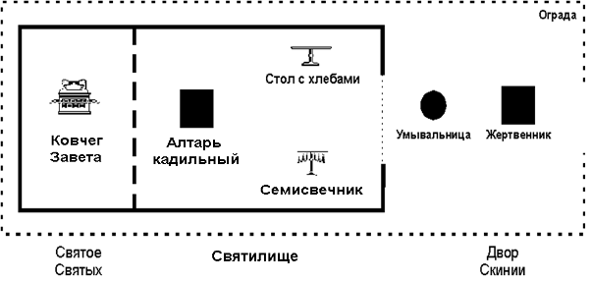
Все элементы и предметы скинии (см. Рис.1 План скинии) несут в себе особое смысловое значение и подчинены высшей идее.
Рис.1 План Скинии
Но следует обратить внимание на то, как отличается сознании ветхозаветных людей в понимание значения предметов от церковного православного сознания. Ветхозаветные священные предметы и самая скиния были лишь прообразами подобных предметов новозаветной Церкви, истинное духовное значение которых в должной полноте оказалось раскрытым только в православном вероучении. Например, если бы мы вошли с ветхозаветным превосвященником в Святилище (Святое), слева мы увидели бы светильник, единственный источник света - семи-зубчатый светильник, сделан из одного целого, горящий и днём и ночью. и все же в нём семь частей - семь духов (Откр 3:1; Ис 11:1-2) И сейчас в алтаре присутствует этот священный предмет. О ветхозаветном понимания этого предмета Иосиф Флавий в "Древностях иудейских" писал, что Моисей "чрез светильник, разделяющийся на семьдесят частей, показывает толикое число знаков, планетами обтекаемых, а чрез семь имеющихся на нем светил представляет течение семи планет..." Ветхозаветное сознание не смогло проникнуть в тайну этого священного предмета. Сейчас семисвечник является символом Святого Духа. Он знаменует собою семь Таинств Православной Церкви. Эти семь светов соответствуют также семи духам Божиим, посланным во всю землю (Откр. 5, 6), семи церквам, семи печатям таинственной книги, семи трубам ангельским, семи громам, семи чашам гнева Божия, о которых повествует Откровение Иоанна Богослова. Семисвечник соответствует также семи Вселенским Соборам, семи периодам земной истории человечества, семи цветам радуги, то есть соответствует таинственному числу семь, положенному в основу многих небесных и, земных законов бытия.
А если принять во внимание, что храм - это и образ человека, то семисвечник – является символом того, Кто этот храм освящает.
«Не знаете ли, что тела ваши суть храм живущего в вас Святого Духа, Которого имеете вы от Бога, и вы не свои? Ибо вы куплены дорогою ценою. Посему прославляйте Бога и в телах ваших и в душах ваших, которые суть Божий» (1Кор. 6:19:20). Если бы мы могли посмотреть на внешнюю сторону Скинии, то увидели серый шатер, состоящий бараньих и козьих кож. А внутри по всей Скинии, искусною работою были вытканы голубой, пурпуровой, червленое шерстью, серебром и золотом херувимы и пальмовые листья. Скиния была прекрасной изнутри, как должна быть прекрасна человеческая душа, когда в неё заходит Господь и «включает свет».

2. Теоретические основы православной педагогики: подготовка урока в Воскресной школе.
Перед учителями Воскресной школы стоит нелёгкая задача – как провести занятие так, чтобы заинтересовать детей, особенно подростков, вызвать у них душевный отклик и заложить определённые знания, ценностные установки и т.д. Поэтому учителя находятся в вечном поиске методик, методов, форм проведения занятий. На сегодняшний день существует огромный опыт, наработанный социальными, психологическими и педагогическими науками в этой сфере, которым мы может и должны пользоваться при подготовке занятий, но важно всё это применять в русле православного подхода к педагогике, т.к. она имеет важные отличия от светской:
- во-первых, отличаются цели, задачи и основания. Цель педагогического процесса в православном ключе простирается в вечность и заключается в спасении, а задачей стоит воспитание в человеке тех необходимых добродетелей, которые сделают его гражданином Царствия Небесного. Опорой и основанием этой великой цели служит духовный идеал и вечная незыблемая истина Иисус Христос;
- во-вторых, иной подход к пониманию детства как особого этапа духовного становления человека. Православие понимает, что природа любого человека повреждена первородным грехом, а, следовательно, души всех людей и даже маленьких детей нуждаются в исцелении, в восстановлении её в прежнем достоинстве, в раскрытии богодарованных талантов и совершенствовании личности. Ребенок призван утвердиться в добре, но на этом пути он нуждается в помощи взрослого. Смысл воспитания заключается в том, чтобы развить и укрепить находящиеся в детской душе силы; оградить ребенка от духовных опасностей; помочь ребенку в борьбе со страстями и раскрытии образа Божия в нем, - и тем самым подготовить его к восприятию опыта духовной жизни. То есть воспитание готовит к самовоспитанию; а то и другое направлено к высшей цели жизни – спасению;
- в третьих, осознанное понимание того, что задачи воспитания не достижимы одними человеческими силами. Истинным Педагогом является Бог Отец, через Сына и Мать-Церковь в Духе Святом воспитывающий человечество в целом и каждого человека в отдельности;
- в -четвёртых, особое отношение к свободе воспитанников. Понимание роли учителя как смиренного соработника Божия и помощника маленькому человеку на пути к Творцу. Православный педагог призван помочь ребенку войти в жизнь Церкви так, чтобы эта жизнь стала его жизнью; помочь духовному росту детской души на пути, свойственном именно ей, по предвечному замыслу о ней Творца.
Всё это даёт основание быть критичными при планировании занятия и особенно потому, что учебный процесс в форме урока — это основной элемент работы с детьми в Воскресной школе.
Однозначно сформулировать определение понятия «урок» сложно. В педагогической науке есть целый ряд его определений. Важно отметить, что урок - это динамичная и вариативная форма организации процесса обучения. Для любого урока, а так же и Воскресной школе, свойственны признаки:
- имеет строго обозначенные рамки учебного времени;
- на уроке, как правило, присутствует постоянный состав учащихся, обычно примерно одного возраста (хотя чаще в приходских Воскресных школах группы достаточно разновозрастные) и уровня подготовленности к учебной работе;
- каждый урок отводится на изучение одного предмета;
- урок имеет дидактическую структуру;
- организатором и руководителем урока является учитель;
- урок в своей основе направлен на обучение, развитие и воспитание.
Урок в Воскресной школе, как и любой другой,— это педагогическое произведение. Здесь необходимо учитывать множество факторов, среди них: возрастные особенности детей, воцерковлённость, внутренний психо-эмоциональный климат в группе и на уроке, уровень подготовки детей к восприятию информации; объём информационного материал, который планируется подать с учётом детской возможностью воспринять и усвоит и т.д.
Рождение любого урока начинается с осознания и правильного, четкого определения его конечной цели — что учитель хочет добиться; затем установления средства - что поможет учителю в достижении цели, а уж затем определения способа — как учитель будет действовать, чтобы цель была достигнута.
Подготовки урока для Воскресной школы обычно включает традиционные этапы.
- Определяется тема урока и её место в учебном курсе. Очень хорошо, когда тема сформулирована и звучит так, что потом остаётся в сердце. В данной работе, как уже упоминалось выше, представлен урок по теме «Скиния: первый Дом Божий». Этот урок входит в курс «Священное Писание Ветхого Завета» (см. Приложение 1).
- Необходимо обратить внимание на возрастные особенности учеников.
Ребята, для которых планируется наш урок, представляют собой достаточно разновозрастную аудиторию от 8 до 12 лет на третьем году обучения.
8-9 лет соответствует 2-3 классу общеобразовательной школы. У детей уже пробуждается способность осмысливать свои поступки, соблюдать нравственные нормы. Поскольку мышление еще в значительной мере конкретно, основной дидактический прием для них - раскрытие христианского нравоучения через Евангелие и через жития Святых.
10-12 лет - для детей это время серьезных изменений. Из начальной школы они переходят в школу второй ступени, из возрастной категории младших школьников в категорию подростков. Изменяются их взаимоотношения со взрослыми (восприятие взрослых становится более критичным). Авторитет группы сверстников становится значительным. Достаточно уже знаний, чтобы обобщать, говорить о вере. Абстрактное мышление позволяет понимать христианские догматы. Подростки гораздо хуже, чем младшие школьники, способны выслушать, понять и запомнить рассказ учителя. Чтобы занятия достигали поставленных целей, их лучше строить в форме бесед.
Разновозрастная аудитория создаёт некую трудность с точки зрения психофизиологических характеристик, но с другой стороны в такой группе в выигрыше оказываются все дети (и постарше и помладше). Старшие учатся заботиться и быть примером младшим. Происходит передача опыта от старших— младшим, для которых их более взрослые одноклассники являются и образцом поведения и организаторами их деятельности. Есть ещё одно положительное явление разновозрастного класса – достаточно часто опосредованное воздействие учителя через старших на младших оказывается эффективнее, чем прямое влияние. Поэтому, исходя из всего этого, мы планируем: во-первых, периодически сменять вид деятельности ребят на уроке, чередуя разные формы подачи материала и т.д.; во-вторых, создавать такие ситуации взаимодействия между ребятами на уроке, когда различия в развитии детей пойдёт на пользу им и учебному процессу.
Для ребят и того и другого возраста характерно стремление интеллектуально познавать окружающий мир, а заодно и практически его освоить. Им нравиться строить умозаключения, делать выводы. Им интересно наиболее полно проживать события, погружаться в разные исторические эпохи, выделять различные особенности жизни (природу, быт, нравы) и рассматривать конкретные человеческие судьбы. События ветхозаветной истории, которые лежат в основе планируемого урока, дают богатую почву для проживания их буквально изнутри. Попытаться прочувствовать вместе с еврейским народом: страх у горы Синай, когда говорит Бог; или пережить стремление людей поучаствовать в строительстве Скинии; или понять, что чувствовали израильтяне когда совершали жертвоприношения; или что ощущали они когда видели над Скинией облако днём и огонь ночью. Дети в виду их психофизических особенностей лучше усваивают информацию, сопровождаемую неким деланием, творческой деятельностью, поэтому мы планируем использовать на уроке метод, который даёт возможность и эмоционально соучаствовать и активно творчески действовать.
- Очень важно определить цели и задачи урока.
Цель урока, это буквально ответ на вопрос - зачем вообще урок нужен? Цель - это те результаты, которые мы хотим достичь, они могут быть:
- воспитательные (эмоции, чувства, убеждения, отношение) - очень важные и пожалуй определяющие в православном обучении, потому что они направлена на формировании ценностей, нравственных норм, на использование приобретённых установок в жизни и деятельности (т.е. добродетели);
- образовательные - приобретение знаний;
- развивающие - развитие мышления (анализ, сравнение и т.д.) и формирование навыков-умений (в речи, чтении или составлении плана, конспектировании, работе с картой и т.д.)
Надо помнить, что в православном подходе конечная цель обучения - не в обретении знаний и учёности, а в обретении любви и опыта благочестивой церковной жизни.
Задачи урока – это шаги по направлению к цели или то, что нужно сделать для достижения результата.
- Так же необходимо определиться с объемом учебного материала, разбить его на смысловые блоки. Здесь важно учитывать выделенные закономерности педагогического процесса, а именно:
- продуктивность усвоения заданного объема знаний, умений обратно пропорциональна количеству изучаемого материала или объему требуемых действий;
- продуктивность усвоения заданного объема знаний, умений обратно пропорциональна трудности и сложности изучаемого учебного материала, формируемых действий.
Православный педагог игумен Киприан (Ященко) советует не гнаться за объёмом, а выбрать 3, максимум 5 новых положений, целостных познавательных единиц (это могут быть и крупные серьезные тезисы).
- При планировании и ведении урока важно логично выстроить его структуру (этапы), которая должна отражать: логику процесса обучения и логику усвоения новых знаний. Число элементов структуры урока и их последовательность — непостоянны и зависят от конкретных целей и задач. В зависимости от элемента структуры будет выстраиваться и взаимодействие учителя и учащихся.
Структура уроков в Воскресной школе, как правило, включает:
- организационный момент – у нас на уроках выработалась следующая последовательность этой части урока. Сначала приветствие, а затем небольшой разговор с детьми о событиях, происшедших в их жизни и жизни учителя. Параллельно определяем, кто отсутствует, всё ли у ребят на столе и т.д. Налаживается положительная атмосфера, выстраиваются доверительные отношения, ребята успокаиваются, и учитель концентрирует внимание детей на себе. И только потом учитель предлагает начать урок и все встают на молитву: «Ребята, давайте приступим к нашему занятию, а перед этим помолимся и попросим у Господа помощи в нашем труде». Обычно это занимает не меньше 5 минут, но это того стоит, т.к. это настройка на дальнейший процесс;
- проверка усвоения прошлого материала (может быть в начале и в конце или отдельным уроком). Темы уроков в курсе «Священное Писание Ветхого Завета» логически связаны между собой и являются продолжением одна другой, поэтому достаточно важно уделить время диагностике понимания прошлого материала. При проведении этой части урока можно использовать игровые формы контроля, и в проектируемом занятии будет использоваться одна из них;
- сообщение темы (до 5- 7 минут)
- можно сразу объявить тему;
- можно чтобы дети сформулировали её в конце урока,
- можно подвести к ней с помощью вопросов - создать интригу. Игумен Киприан (Ященко) советует использовать модель «воронки»- первый вопрос общий, на который все знают ответ, следующий сложнее, и довести до отсутствия ответа и сказать, например: «Вот этим мы сейчас и займёмся»;
В разрабатываемом нами уроке планируется подвести ребят к теме с помощью метода «воронки» и создать проблемную ситуацию (интригу);
- сообщение нового материала (не более20 минут) - здесь можно варьировать разные методы подачи информации. Монолог не должен длиться более 10 минут. Обязательно дополнительно использовать изобразительный, видео или аудио ряд. Здесь важно учитывать следующие закономерности процесса обучения:
- Результаты обучения зависят от способа включения учащихся в учебную деятельность (Л. В. Занков).
- Результаты обучения зависят от применяемых методов и средств.
- Продуктивность усвоения зависит от характера созданной учителем учебной ситуации.
- Обучение путем «делания» в 6—7 раз продуктивнее обучения путем «слушания».
Исходя из этого, формы организации обучения имеют принципиальное значение в проведении урока, т.к. в значительной мере определяют эффективность учебной работы. Очень интересна «пирамида обучаемости учащихся», предложенная журналом «Директор школы» по результатам американских исследований. Обучение в форме лекции-монолога наименее эффективна 5%, а в виде ситуации обучения ребёнка ребёнком составляет 90% эффективности.
Лекция-монолог 5%
Чтение (самостоятельное)10%
Аудио-видеообучение 20%
Показ (демонстрация) 30%
Дискуссионная группа (обсуждение учебного материала в малой группе) 50%
Практика в процессе деятельности 75%
Обучение других (ребёнок обучает ребёнка) 90%
На планируемом уроке будут чередоваться разные методы: объяснительно – иллюстративный ( с использованием презентации), словесный (беседа), практический (работа с текстом), наглядный, а следовательно будет происходить и смена видов деятельности ребят;
- закрепление материала ( проверка , что запомнили) - здесь нужно помочь понять детям, как полученные знания можно применять в жизни. Здесь уместны вопросы, творческие задания (что-то доделать, дописать, дочитать, домыслить – т.е. включить новую информацию в контекст реальной жизни). В конце закрепления должны быть подведены итоги. Дети могут здесь помогать. Как правило педагог должен точно сформулировать, «чем дело закончилось», каков итог;
- домашнее задание (2-3 мин) – редко задаётся в Воскресных школах, но очень важный элемент, т.к. задействует родителей и является проверкой знаний и обратной связью.
- Подбор методов и приёмов обучения. Продумать «изюминку» урока. Каждый урок должен содержать что-то, что может вызвать удивление, изумление, восторг учеников - то, что они будут помнить.
В нашем разрабатываемом занятии на втором часе планируется вовлечение детей в активную творческую деятельность в виде участия в ретроспективной («реконструктивной») игре. Психофизические особенности детей 8-12 - летнего возраста заключаются в любознательности, желании узнать и попробовать, всё, что незнакомо. Проживать события, погружаться в разные исторические эпохи. Эту любознательность можно направить в нужное русло.
Ретроспективная («реконструктивная») не ролевая игра моделирует ситуацию, ставящую учеников в позицию очевидцев и участников событий в прошлом. Главным признаком игры такого типа является «эффект присутствия» и принцип исторической беллетристики – «так могло быть». В такой игре ребёнку «удается прыгнуть выше себя, на некоторое время стать умнее, смелее, благороднее, справедливее". Ретроспективные игры подразделяются на ролевые и не ролевые. Не ролевая игра – воссоздает историческое прошлое и действие происходящее в далекую эпоху. Дети «переносятся» в прошлое и «путешествуют» по нему.
В ходе игры моделируется определенная ситуация прошлого, воссоздаются исторические картины событий с их персонажами участниками. Как правило, у ребят во время игры, возникает особое, эмоциональное отношение к исторической действительности. Ученики как бы применяют на себе роль людей и через понимания мыслей, чувств и поступков моделируют историческую реальность. А знания, полученные на уроке, становятся для них личностно – значимыми, эмоционально – окрашенными, что помогает лучше узнать, «прочувствовать» изучаемую эпоху. Тем самым учащиеся осваивают и углубляют новые знания, а также овладевают целым комплексом важных «взрослых» умений, в первую очередь, коммуникативных (развивают способности к восприятию, сопереживанию).
- Определение типа уроков. Любой урок структурно состоит из объективно существующих элементов. Их разнообразное сочетание по времени, степени взаимодействия между собой и определяют тип урока. Выделяют следующие типы уроков:
- уроки изучения нового учебного материала;
- уроки совершенствования знаний, умений и навыков;
- уроки обобщения и систематизации,
- комбинированные уроки;
- уроки контроля и коррекции знаний, умений и навыков;
- нестандартные уроки (см. Приложение 2. Формы нестандартных уроков в Воскресной школе)
Планируемый урок по типу является комбинированным и сочетает урок изучения нового материала и нестандартный урок-игру.
На нестандартных уроках учащиеся получают нестандартные задания. Главный отличительный признак - их связь с продуктивной деятельностью, которую в психологии называют творческой. Есть и другие признаки: самостоятельный поиск учащимися путей и вариантов решения поставленной учебной задачи (выбор одного из предложенных вариантов или нахождение собственного варианта и обоснование решения); необычные условия работы; активное воспроизведение ранее полученных знаний в незнакомых условиях.
Нестандартные задания могут быть представлены в виде проблемных ситуаций (затруднительных положений, из которых надо найти выход, используя полученные знания), ролевых и деловых игр, конкурсов и соревнований (по принципу «кто быстрее? больше? лучше?») и других заданий с элементами занимательности (житейские и фантастические ситуации, инсценировки, лингвистические сказки, загадки, «расследования»).
Конечно, нестандартные уроки больше нравятся учащимся, чем будничные со строгой структурой и установленным режимом работы, но превращать нестандартные уроки в главную форму работы нецелесообразно.
Содержательный блок нестандартных уроков предполагает меньший объем информации, однако обуславливают более глубокую ее проработку.

Остальные этапы в планировании урока:
- Определение объёма и форм самостоятельной работы на уроке.
- Планирование всех действий преподавателя и учеников на всех этапах урока.
- Подбор дидактических средств урока (кино- и диафильмов, карточек, плакатов, схем, вспомогательной литературы).
- Планирование записей и зарисовок на доске. Продумывание так, чтобы весь новый материал остался на доске в виде опорного конспекта.
- Подготовка оборудование для урока. Составление списка необходимых учебно-наглядных пособий, приборов и т. д.

3. Подробный конспект урока «Скиния: первый Дом Божий» для учеников 8-12 лет Воскресной школы при Храме во имя иконы Божией Матери «Отрада и утешение» на Ходынке
Тема урока: Скиния: первый Дом Божий.

Место темы в учебном курсе
Урок входит в курс «Священное Писание Ветхого Завета»
(см. Приложение 1).
Тип урока: Комбинированный урок:
- Урок изучения нового материала
- Урок -игра

План урока:
Продолжительность занятия: 90 минут (2 урока по 45 минут).
- Организационный момент – 3 мин.
- Молитва – 1 мин
- Контроль знаний и умений - 7-10 мин.
- Переход к основной части урока – 5-7 мин.
- Объяснение нового материала - 15 мин.
- Самостоятельна работа – 5-7 мин.
- Подведение итогов – 3 мин
ПЕРЕМЕНКА - 10 МИН.
- Организационный момент - 3 мин
- Проверка усвоения прошлого материала и
переход к основной части - 7 мин
- Основная часть - игра – 25 мин.
- Введение в игру – 3 мин.
- Создание макета частей Скинии – 10 мин.
- Сбор Скинии – 15 мин.
- Подведение итогов урока –5 мин.
- Домашнее задание. – 2 мин.
- Молитва и прощание – 3 мин
Источник материалов для уроков: в основу положена программа «Вертоград», разработанная при Михайло-Архангельском храме в г.Пущино. Так же использовалась следующая литература:
- Беседы с детьми о Скинии. М.: 1999
- Бородина А.В. Основы православной культуры. М.: 2006
- Кашкин А. Священное Писание Ветхого Завета. Учебное пособие для духовной семинарии. Саратов: 2012
- Опыт методической и воспитательной работы. Воскресная школа при храме Богоявления, что в Китай –городе. М.: 2001
- Серафим Слободской, прот. Закон Божий. М.: 2010
- Тим Даули и Питер Пол Скиния. Российское Библейское общество: 2009

Цели и задачи урока:
Цели  (результат или для чего нужен урок) | Задачи  (что нужно сделать для этого)
Воспитательные цели урока
способствовать формированию благоговейного отношения к храму | - понять, что Скиния (Святилище) была устроена по повелению Бога;  - увидеть связи между Скинией и православными храмами, в которые мы ходим, т.е. вывести, что Скиния - прародительница православных храмов;  - осознать, что Скиния, храм – это место особого присутствия Бога среди людей, это дом Божий
способствовать формированию уверенности в заботе (Промысле) Бога о каждом человеке, а значит и ученике | - вспомнить, знать о договоре, который был заключён между Богом и еврейским народом и о том, что обещал им Бог по нему;  - транслировать это на всех людей и на себя
способствовать формированию покаянного чувства | - понимать, что жертвоприношения в скинии учили ветхозаветных людей искренне и преданно верить в Бога
Образовательные цели урока
познакомить с событиями ветхозаветной истории о создании Скинии | - усвоить информационные единицы: Скиния, Моисей, ковчег  - знать основные события, связанные с появлением Скинии  - понимать символическое значение Скинии и храма  - представлять, как выглядела Скиния и Её части  - представлять что происходило в Скинии  - знать что православные храмы аналогичны Скинии
Развивающие цели урока
овладение навыками работы с текстом Библии, рабочей тетради и навыками понимания текса | выполнять по заданию поиск и зачитывание отрывков из Писания, отвечать на вопросы по тексту
Оборудование:
- класс с демонстрационным экраном;
- презентация (см.Приложение 8);
- модель Ковчега с содержимым;
- раздаточный материал – карточки для проверки прошлого урока (см. Приложение3), бумага, клеевой карандаш, листы с заданием для самостоятельной работы (см. Приложение 4), заготовка модели «Скиния» (см. Приложение 5).
На столах у ребят должны находиться:
- Библия (Синодальный перевод)
- Рабочая тетрадь «Ветхий Завет» (Захарова Л.А. «Ветроград» М.:Ока Книга 2013)
- Канцелярские принадлежности

Подробный сценарий занятия:
Первый урок (45мин)
Деятельность учителя | Деятельность ученика
Организационный момент (3 мин)
Проводится в форме беседы, дети сидят за партами, учитель – за столом. Приветствие, затем короткая беседа с детьми о событиях, происшедших в их жизни за неделю. Определяем отсутствующих. Проверяем готовность к уроку. За это время ребята успокаиваются, и учитель концентрирует их внимание на себе.)
Ребята, давайте приступим к нашему занятию, а перед этим помолимся и попросим у Господа помощи в нашем труде. | Ребята и учитель встают на молитву
Молитва «Царю Небесный» (1 мин)
Контроль знаний и умений (7-10 мин)
проводится в форме игры «Собери заповедь». Заготовка – заповеди разрезанные на части, 10 листов бумаги А4, 2 клеящих карандаша.
Ребята, на прошлых занятиях мы с вами увидели, как мудры 10 заповедей, данные Моисею на горе Синай. Предлагаю вам проверить себя, насколько хорошо вы их запомнили. Кстати, а сколько было заповедей? (10) – вопрос-шутка | Беседа
Сейчас мы разделимся на 2 команды, и вы тихонечко пересядете одна команда сюда (указать место), другая - сюда. И так останемся сидеть до конца этого урока.
Количество команд определяется в зависимости от количества человек. Разделив детей на группы, можно позволить наибольшему количеству детей принять активное участие в уроке. Используем любой способ деления на команды.
Делиться будем, вытягивая по очереди бумажку с номером команды. Пускаем по классу мешочек и каждый вытягивает бумажку с номером команды и пересаживается в указанное место. | Ребята вытягивают и пересаживаются
Каждой команде я выдам части фраз к 5 заповедям. Ваша задача - в течение 4 минут - составить их полностью и приклеить на лист. Каждую заповедь на отдельный лист.  Отмечается - какая команда быстрее справилась. | Ребята составляют заповеди. Клеевым карандашом фиксируют в нужном порядке части фраз на листе.
Все готовы? Давайте начнём. Прошу внимательно следить – правильно ли составлена заповедь или нет. Будем выстраивать заповеди в 2 столбика, как вы думаете, почему? Выслушиваем ответы. Выделяем основное - одни заповеди показывают, как мы должны относиться к Богу, а другие - к людям. | Ответы детей
Как звучит первая заповедь? Вторая? и т.д.  Заповеди можно выкладывать на столе, главное чтобы всем было видно. Все вместе следим за правильностью в составлении формулировок заповедей. | Представители команд выходят и приклеивают на доску заповеди и проговаривают их вслух.
Сообщение темы урока (переход к основной части урока) (5-7мин)
в форме беседы с детьми
- Ребята, скажите, как 10 заповедей появились у людей? (Дал Бог через Моисея)  - Где это произошло? ( на горе Синай)  - Кто знает, как долго находился Моисей на горе в общении с Богом? (Моисей поднимался на гору несколько раз и один раз находился там сорок дней и сорок ночей, без всякой пищи.)  - Ребята, как вы думаете, 10 заповедей, это вся информация, которая была дана Богом Моисею на горе Синай в течение этого времени? (нет, не вся)  - Кто знает, о чём ещё говорил Бог с Моисеем?  - Что такое ценное Бог повелел сделать, что потом народ берёг это как зеницу ока и носил на руках куда бы он ни пошёл?  - Вот давайте об этом мы сегодня и поговорим. | Ответы детей  Возможно не будет ответов
Объяснение нового материала (15 мин)
повествование учителя с демонстрацией слайдов
периодически чередуется с беседой
(слайд 1)Ребята, После того как еврейский народ согласился заключить договор с Богом, Бог сказал Моисею: «…взойди ко Мне на гору и будь там…» (Исх 24:12).
(слайд 2) И « Моисей вступил в средину облака и взошел на гору; и был Моисей на горе сорок дней и сорок ночей» (Исх 24:18).
И дал там Господь удивительное повеление - построить особый Дом для Него, Скинию, храм, в котором бы Бог обитал среди людей. Он так и сказал об этом….
Давайте обратимся к Библии и прочитаем повелении Бога. Откройте Книгу Исход главу 25 стихи 8- 9, и прочтём. | Ребята ищут в Библии указанное место
(слайд 3)  помогаем найти, демонстрируя на своей книге, затем указываем кто будет читать – 2 детей -по стиху  ⁸ И (пусть) устроят они Мне святилище, и буду обитать посреди их;  ⁹ всё [сделайте], как Я показываю тебе, и образец скинии и образец всех сосудов ее; так и сделайте. | Ребята по очереди читают
Ребята, вы знаете, что до этого у евреев никогда не было храмов, хотя вокруг многие народы строили такие сооружения, например, египтяне.
У еврейского народа Скиния - была первым храмом Истинного Бога.
Обратите внимание на слова Бога: «всё [сделайте], как Я показываю тебе», «так и сделайте» .
То есть Бог хотел, чтобы это сооружение было построено по-особенному. И Господь дал чёткие наставления, что и как нужно было сделать. Даже самый простой крючок необходимо было изготовить по образцу, показанному Моисею на горе.  Как вы думаете, почему Бог так настаивает, чтобы сделали всё именно так - как Он показал?  Потому, что это была не простая постройка, это было место пребывания Бога среди людей. Маленький кусочек Неба на земле.Через этот Дом Божий Господь как бы говорил людям: «Вот сейчас Я среди вас в этом доме- храме, но придёт время, и Я буду среди в вас в ином виде, в ином доме, в ином храме – теле человеческом». | Мнение детей
(слайд 4) Через это сооружение Бог приоткрыл людям будущее. Как вы думаете, на какое событие из будущего Он хотел обратить внимание людей?  Да, правильно, на пришествие Господа на землю. Получается, что Скиния это символ, прообраз нашего Спасителя Иисуса Христа. | Ответы детей
Народ еврейский не просто верил, что Скиния – это Дом Божий и там присутствует Бог, они даже видели тому подтверждение своими глазами
(слайд 5) Днём облако покрывало всю Скинию и слава Божия наполняла её.
(слайд 6) А в ночное время облако горело огнём. (Исх.40: 34-38) .
(слайд 7) Божий Дом должен был стоять на особом почётном месте - посреди стана. Народ еврейский делился на 13 родов - колен.
(слайд 8) И все колена располагались в определённом порядке вокруг Скинии - Дома Божья. Ближе всех к Скинии, как бы охраняя её - один род (колено Левия): это были Моисей, Аарон и ещё три семьи священников. Далее располагались остальные 12 родов - по три колена с каждой стороны.
У каждого рода было своё знамя.
(слайд 9)Ребята, Скиния - это переносная палатка. Как вы думаете, почему Бог повелел построить Дом Божий в виде палатки?  Да, чтобы Скинию можно было легко и быстро разобрать, уложить и снова поставить. Это было нужно потому, что народ еврейский был в пути и шёл в свой будущий край, в свою страну. И таким образом – храм Божий всегда был с ними | слушаем ответы и уточняем
(слайд 10)А собранную Скинию буквально несли на руках и берегли как зеницу ока.
(слайд 11) Чтобы построить Скинию, Бог призвал людей приносить различные материалы.
Евреи стали приносить всё самое лучшее, причём так поспешно, что вскоре было принесено было «более чем потребно для работ» (Исх 36:5). Многие участвовали в постройке Божьего дома: и мужчины, и женщины, и дети - всем хватало работы. «Всё было исполнено как повелел Господь» (Исх 39:43). Не было допущено ни одной ошибки, потому что Сам Господь давал людям мудрость и разум делать всё как надо.
(слайд 12) Ребята, посмотрите на план Скинии (на слайде). Посреди стана стояла палатка, огороженная высокой оградой. Из скольких частей состояло всё сооружения?  (Из 3-х: Двор, Святая Святых, Святилище) | Смотрят и  отвечают по слайду
А сколько частей в православном Храме, вспомните? (тоже 3)  Назовите. | Ответы детей  Ответы детей
Самостоятельна работа (5-7 мин)
Ребята, Скиния древняя пра-пра--прабабушка наших православных храмов.  Ребята, посоветуйтесь между собой в команде попробуйте определить - какая часть храма соответствует какой части Скинии? (каждой группе даём лист с заданием) | Ребята общаются 2 минуты и вписывают ответы
Давайте проверим ответы. Пусть представитель выскажет мнение команды.  (слушаем, беседуем, объявляем правильный ответ) | Выступают по человеку от каждой команды
Подведение итогов (3мин)
Ребята, наш урок подходит к концу, теперь вы можете ответить на вопрос, который был задан в начале урока: Что такое ценное Бог повелел сделать израильтянам, что потом народ берёг это как зеницу ока и носил на руках, куда бы он ни пошёл? (Скинию) | Ответы ребят
Да, правильно, Скинию, в которой даже каждый гвоздик был сделан, так как показал Бог. Израильтяне строили Скинию целый год.
Давайте и мы с вами вернёмся в прошлое, в XIII век до Р.Х и вместе с иудейским народом поставим первый Дом Божий, первый храм Бога истинного - Скинию. А эти мы займёмся на следующем уроке, после переменки. (объявляем переменку)

Переменка (10 мин)

Второй урок (45мин)
Урок в форме игры.
Деятельность учителя | Деятельность ученика
Организационный момент (3 мин) готовность к уроку
Проверка усвоения прошлого материала и
переход к основной части урока ( 7 -10 мин)
Ребята, подскажите, на чём мы остановились на прошлом уроке? (слушаем ответы, потом повторяем главное)  И так мы с вами говорили, что произошло одно очень важное событие, пока израильтяне путешествовали по пустыне. Какое? (слушаем, повторяем главное)  Впервые люди устроили церковь, храм, Скинию, как вы думаете для чего? (слушаем, повторяем главное)  Чтобы в ней собираться и молиться Богу. Бог на горе Синай сказал Моисею, чтобы народ построил Скинию, потому что Бог хочет быть среди людей. И народ еврейский построил Скинию - церковь, в виде палатки, которую было легко разбирать и собирать, а зачем? (слушаем, повторяем главное)  Потому, что они переходили с места на место. Так первый раз евреи устроили ХРАМ. Скиния стала прообразом Кого? (слушаем, повторяем главное)  Да, Христа и прародительницей Православных храмов.  (слайд 13)Раз Скиния это храм, то нужны служители.  Служить в Скинии Господь назначил колено Левия и выбрал главного среди них – первосвященника, Арона. Его сыновья стали священниками, а все остальные назывались левитами – они были как наши дьяконы. Они все ставили свои жилища около Скинии.  Одежда у служителей Скинии была особая. Самая красивая была у первосвященника. На его груди был наперсник с 12 драгоценными камнями. | Ответы  Ответы  Ответы  Ответы  Ответы
Вы запомнили, сколько в Скинии частей? (3)  Сможете назвать? (Двор, Святилище, Святая Святых)  Какие необычные названия. Вы можете предположить, почему их так назвали? | Ответы  Ответы  Ответы
Предположения есть, но чтобы знать наверняка предлагаю мысленно отправиться в прошлое и всё увидеть собственными глазами.
Давайте мысленно вернёмся в XIII век до Р.Х, то есть на 33 столетия назад и вместе с иудейским народом поставим первый Дом Божий, первый храм Бога истинного - Скинию.
Основная часть урока-игры (20 мин)
- Введение в игру (3 мин)
Представьте, что мы с вами израильтяне, которые вот уже несколько месяцев идут по пустыне. Мы пережили с вами удивительные события и каждому из нас есть, что рассказать. Что вы пережили, какие чудеса видели за последнее время? (слушаем, потом добавляем)  Мы стали свидетелями того, как вода стала кровью, как за одну ночь погибли все мальчики-младенцы. Мы своими глазами видели как расступилась вода и стала стеной и собственными ногами мы прошли по самому дну моря, спасаясь от египтян, которых потом поглотило море. А здесь в пустыне мы видели как сотрясалась гора, когда Сам Бог говорил с нашим Моисеем, и было очень страшно.  А теперь мы собираемся строить Скинию, так повелел нам Бог, Он будет пребывать там, Он будет среди нас. Это наш первый храм для Него. | Ответы
- Создание частей Скинии (10 мин)
Ребята, к сожалению, у нас нет шкур и особого дерева, но мы построим Скинию из бумаги.
Чтобы работа была слаженной, давайте сначала распределим - кто, чем займётся. Каждый назовите номер от 1 до 11. (Распределяем предметы между учениками. Предметы скинии не именуем их названиями, говорим просто «предметы».Раздаём заготовки и клей.)  Объясняем, что и как делать. Помогаем ребятам. | Каждый называет номер и получает свою часть работы  Ребята мастерят
  Ученик | Предметы Скинии
   | Ограда
   | Крыша скинии
   | Стены скинии
   | Умывальница
   | Жертвенник
   | Алтарь кадильный
   | Стол с хлебами
   | Семисвечник
   | Ковчег Завета
   | Первосвященник и левиты
- Сбор Скинии (15 мин)
(слайд 14)Ну что, похоже, работа подходит к концу. А теперь давайте соберём первый Дом Божий воедино. Посмотрите на схему скинии.
(Далее рассказываем и по ходу повествования собираем на столе всё воедино)
Скиния стояла посередине стана. Она состояла деревянного каркаса (ставим в середину) и нескольких слоёв покрывал (накрываем ими каркас).  Вокруг скинии была … что?  Да, ограда, такая высокая, что никто не мог заглянуть через неё (ставим ограду)  Сколько было входов?  Да, действительно, вход был только один.  Из скольких частей состояла Скиния? (3)  Сможете показать? Двор, Святилище, Святое Святых. | Собирают скинию  Ответы  Ответы  Ответы  Показывают и называют
Во дворе стояли, что? (жертвенник) и (умывальница). Сюда во двор могли заходить все израильтяне для молитвы и жертвоприношений. Приносили в жертву лучшие плоды и самый лучший скот, всё это сжигали на жертвеннике. | Собирают скинию
Ребята, я хочу вас спросить, как вы думаете, а зачем люди приносили Богу жертву? ( Слушаем предположения детей).  Вот представьте, что вы не послушались своей мамы и очень огорчили её этим. И вы понимаете, что вы действительно виноваты, и вы очень любите маму и хотите с ней помириться. Что вы предпримите? Возможно попросите у неё прощение и сделаете для неё что-нибудь хорошее – вымоете посуду или нарисуете ей что-нибудь красивое или ещё что-нибудь – т.е. что-то пожертвуете для неё. И те древние евреи понимали, что они нарушают закон, который дал им Бог. Они знали, что они действительно виноваты и поэтому приносили Богу самое лучшее, чтобы примириться с Ним. А мы с вами сейчас можем попросить у Бога прощение на Исповеди и тоже примириться с Ним.  Подумайте, какой ещё один очень глубокий смысл сокрыт в жертвоприношениях еврейского народа? ( Закалываемый на жертвеннике агнец был прообразом Христа, принесшего Себя в Жертву и пролившего Свою безвинную Кровь за грехи всего человечества.) | Ответы
А теперь давайте продолжим собирать Скинию. Сама палатка была разделена на две части завесой (убираем покрывала и рассматриваем)  В первую комнату, которая как называлась? ( Святилище) могли входить только священники и первосвященник. Они воскуряли благовония утром и вечером на чём, как вы думаете? (На алтаре кадильном) (это был символ молитвы народа . ) Каждую субботу полагали 12 священных хлебов куда? (на стол) и возжигали лампады в чём?( золотом семисвечнике). | Смотрят  Ответы, ориентируясь на слайд
Самая дальняя комната называлась как? (Святое Святых) – это было самое священное место, здесь Бог говорил с человеком. Сюда мог входить только один человек и только один раз в год, когда приносил жертву за грехи всего народа., как вы думаете кто? (первосвященник )  Здесь стоял только один предмет, это был … ( Ковчег Завета). В нём хранились – две каменные скрижали, золотой сосуд с манной и жезл Аарона, позже здесь же хранились и Священные книги. (Демонстрируем большую модель ковчега и его содержимое).  Крышку ковчега украшали херувимы. Именно здесь у Ковчега первосвященник мог общаться с Богом и Господь говорил с ним. | Ответы  Ответы  Ответы
Когда Скиния была готова, Моисей освятил её, при этом слава Господня в виде облака покрыла Скинию и всегда с тех пор была над нею.  И сейчас, ребята, когда храм или церковь построены их специальным образом освящают.  А знаете, сколько у нас в Москве планируется построить храмов? 200. Значит будет 200 освящений. | Ответы
Подведение итогов (5мин)
Ребята, у нас получилось построить Скинию. Она будет стоять в нашем классе и напоминать нам о том, что Бог всегда с нами рядом.  Что вам из истории о Скинии особенно запало в душу? Что удивило? Поделитесь впечатлениями.  Давайте озаглавим наше сегодняшнее занятие. (слушаем ответы и предлагаем свой – «Скиния: первый Дом Божий») | Ответы  Ответы
Домашнее задание, молитва и прощание
А теперь домашнее задание: заполнить пропуски в рабочей тетради стр.37 и 38. (см. Приложение 6) | Отмечают в тетради страницы
Молитва «Достойно есть» | Молятся
Прощание. | Прощаются

Заключение
Игумен Георгий Шестун пишет, что « Знания о Церкви дать ребёнку не трудно, важно начать вместе с ним его духовный путь, то есть труды строительства себя по образу и подобию Божию». С этим утверждением невозможно не согласиться, но всё- таки сам процесс передачи знаний должен быть для детей увлекательным и качественным. К этому мы стремились в этой работе.
Урок в Воскресной школе не может быть стандартным. Это всегда встреча учителя с учениками, где главная цель не получить какие -то новые знания, выучить какие-то определения, а обогатиться взаимной радостью по пути к Богу. Такой урок должен начаться в классе, но не завершиться, покинув его, а выйти в жизнь. Поэтому к нему иные требования. Он может и должен быть порой нестандартным, с использованием разных методов, вестись на улице, в храмах, походах и т.д. Он должен вызывать эмоции, «задевать за живое», встряхивать, волновать.
Софья Куломзина пишет, что: «православным преподавателям, которым Бог поручил великое и ответственное дело помочь нашим детям стать хорошими православными людьми, нужно всегда помнить два ограничения:
1. «Знания о Боге», которые мы хотим внушить детям, только один из немногих кирпичиков, только маленький кусочек всего того, что помогает росту, развитию «познания Бога», то есть духовному росту человеческой души.
2. Если мы хотим принести эту, хотя и ограниченную, пользу духовному, христианскому развитию наших детей, мы должны очень тщательно, очень ответственно подготовить, продумать, проработать то, что мы пытаемся передавать детям на уроках, и как мы это делаем. То, как поставлена школа, как мы преподаем, какие у нас отношения с детьми, как дети относятся к школе, к преподавателю, имеет не меньше значения, чем то, что мы преподаем.

Осознавая важность подготовительного этапа занятий, мы попытались в этой работе осмыслить осмыслить и применить на практике опыт педагогической науки, и традиционной, и православной, в подготовке и проведении уроков в Воскресной школе.

Библиографический список

- Алексей Кашкин Священное Писание Ветхого Завета. Учебное пособие для духовной семинарии. Саратов: 2012.
- Беседы с детьми о Скинии. М.: 1999
- Библия – М.: 2008
- Библейская энциклопедия. Российское Библейское общество. М.: 1998.
- Бородина А.В. Основы православной культуры. М.: 2006
- «Вертоград», учебно-методический комплект М.: 2013
- Георгий (Шестун), игум. Православная педагогика. М.: 2010.
- Горнее место, семисвечник, жертвенник, ризница. Статья. http://www.liturgy.ru/article_chram_gorneemesto
- Зелененко А. Важнейшие принципы православной педагогики. http://www.pravlib.ru/pedagogika_prav.html
- Илларион (Алфеев) арх. Православие. Том II. http://www.pravoslavie.by/page_book/hristianskie-hramy-posle-konstantinovskoj-epohi
- Киприан (Ященко), игум. Православное воспитание. М.: 2012
- Новые педагогические и информационные технологии в системе образования. М.: 2002
- Опыт методической и воспитательной работы. Воскресная школа при храме Богоявления, что в Китай –городе. М.: 2001
- Подласый И.П. Педагогика: 100 вопросов - 100 ответов: учеб. пособие для вузов М.: 2004. http://www.pedlib.ru/Books/1/0221/index.shtml?from_page=174
- Полат Е.С., Бухаркина М.Ю. Современные педагогические и информационные технологии в системе образования. М.: 2010
- Склярова Т.В., Янушкявичене О.Л. Возрастная педагогика и психология. М.: 2006.
- Серафим Слободской, прот. Закон Божий. М.: 2010
- Сурова Л.В. Церковный год. Паломник. М.: 2000.
- Тим Даули и Питер Пол Скиния. Российское Библейское общество. М.: 2009
- Шестун Евгений, прот. Православная школа. Самара: 2004.
- Шестун Гергий, игум. Православная школа. М.: 2004

Приложение 1. Программа Воскресной школы при во имя иконы Божией Матери «Отрада и утешение» на Ходынке по курсу «Священное Писание Ветхого Завета» .
Курс «Священное Писание Ветхиого Завета» рассчитан на детей третьего года обучения. Курс соответствует требованиям « Стандарта учебно-воспитательной деятельности, реализуемой в воскресных школах (для детей) Русской Православной Церкви на территории Российской Федерации» (Отдел религиозного образования и катехизации Русской Православной Церкви, 2012 г.).
За основу программы курса взята разработка Воскресной школы «Вертоград» г.Пущино.

- Бог есть любовь.
- Сотворение мира невидимого - ангельского.
- Сотворение мира видимого. Сотворение человека. Жизнь первых людей в раю.
- Грехопадение. Последствия грехопадения и обетование Спасителя. Каин и Авель.
- Потоп. Ноев ковчег. Столпотворение Вавилонское. Появление идолопоклонства.
- Авраам. Гибель Содома и Гоморры.
- Авраам и Исаак.
- Исав и Иаков. Видение Иаковом таинственной лестницы.
- 12 сыновей Иакова. Иосиф. Продажа Иосифа в Египет.
- Многострадальный Иов.
- Моисей. Рождение и призвание. Видение Неопалимой купины.
- 10 казней Египетских. Исход евреев из Египта. Ветхозаветная Пасха.
- Переход евреев через Чермное море. Чудеса при переходе из Египта в землю обетованную.

- Синайское законодательство.
- 10 Заповей.
- Скиния: первый дом Божий.
- 40-летнее странствование евреев по пустыни. Медный змий.
- Вступление в землю обетованную. Разделение между 12 коленами.
- Судьи. Самсон. Пророк Самуил и царь Саул.
- Царь Давид. Победа над Голиафом.
- Царь Давид - псалмопевец.
- Царь Соломон.
- Разделение Еврейского Царства. Пророки. Пророк Исаия.
- Пророк Илия. Пророк Иона.
- Вавилонский плен. Три отрока - в печи вавилонской.
- Пророк Даниил. Даниил во рве львином

Приложение 2. Формы нестандартных уроков в Воскресной школе
Существует несколько десятков типов нестандартных уроков, которые можно применять на уроках в Воскресной школе. Перечислим наиболее распространенные типы нестандартных уроков. Их названия дают некоторое представление о целях, задачах, методике проведения таких занятий. По форме проведения выделяют следующие группы нестандартных уроков:
  - Уроки в форме соревнований и игр: конкурс, турнир, эстафета (лингвистический бой), дуэль, КВН, деловая игра, ролевая игра, кроссворд, викторина и т.п.
  - Уроки, основанные на формах, жанрах и методах работы, известных в общественной практике: исследование, изобретательство, анализ первоисточников, комментарии, мозговая атака, интервью, репортаж, рецензия.
  - Уроки, основанные на нетрадиционной организации учебного материала: урок мудрости, откровение, урок-блок, урок-«дублер».
  - Уроки, напоминающие публичные формы общения: пресс-конференция, аукцион, бенефис, митинг, регламентированная дискуссия, панорама, телепередача, телемост, рапорт, диалог, «живая газета», устный журнал.
  - Уроки, опирающиеся на фантазию: урок-сказка, урок-сюрприз, урок-подарок от Хоттабыча.
  - Уроки, основанные на имитации деятельности учреждений и организаций: суд, следствие, трибунал, цирк, патентное бюро, ученый Совет.
  - Перенесенные в рамках урока традиционные формы внеклассной работы: КВН, «следствие ведут знатоки», утренник, спектакль, концерт, инсценировка художественного произведения, диспут, «посиделки», «клуб знатоков».
  - Интегрированные уроки.
  - Трансформация традиционных способов организации урока: лекция-парадокс, парный опрос, экспресс-опрос, урок-зачет (защита оценки), урок-консультация, защита читательского формуляра, телеурок без телевидения.
Нетрадиционные формы урока:
ролевые игры; | урок-путешествие;
урок-спектакль; | круглый стол или конференция;
исполнение сказочного сюжета; | урок-состязание;
смотр знаний; | пресс-конференция;
урок фантазирования; | урок взаимообучения;
урок-игра; | урок открытых мыслей;
деловая игра; | урок-восхождение;
урок-зачет; | урок-соревнование;
урок взаимообучения; | урок-диалог;
урок-КВН; | мозговая атака;
урок-викторина; | урок-брифинг;
игра «Следствие ведут знатоки»; | актуальное интервью;
аукцион знаний; | имитационно-ролевое моделирование;
урок-диспут; | моделирование мышления учащихся;
урок-турнир; | ролевая деловая игра;
урок-эврика; | урок-лекция:
игра «Волшебный конверт»; | межпредметный интегрированный урок;
урок-конкурс; | лекция вдвоем;
урок творчества; | математический хоккей;
лекция-провокация; | лекция-диалог
лекция-конференция;

Приложение 3. Карточки для контроля усвоения материала по теме «10 Заповедей Божиих»

да не будет у тебя других богов. | не поклоняйся им. | Господа, Бога твоего, напрасно. | шесть дней работай, а день седьмой —  субботу - Господу, Богу твоему. | чтобы продлились дни твои на земле | убивай. | прелюбодействуй. | кради. | ложного свидетельства на ближнего твоего | ничего, что у ближнего твоего.
Я - Господь, Бог твой, | Не делай себе кумира, | Не произноси имени | Помни день субботний,  чтобы святить его: | Почитай отца твоего и мать твою, | Не | Не | Не | Не произноси | Не желай

Приложение 4. Задание для самостоятельной работы на уроке.

Задание.
Подпишите, какая часть храма, соответствует какой части скинии.

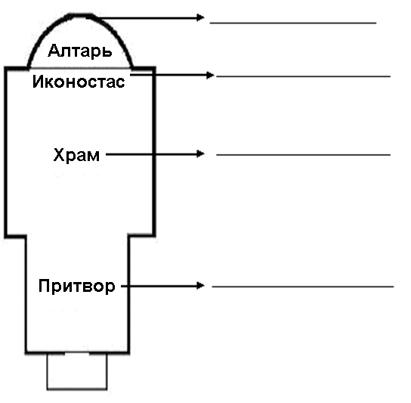

Приложение 5. Модель Скинии.

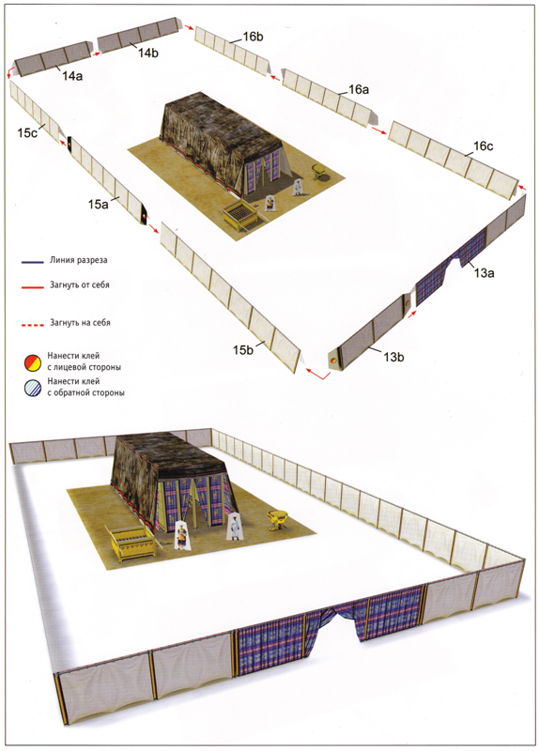
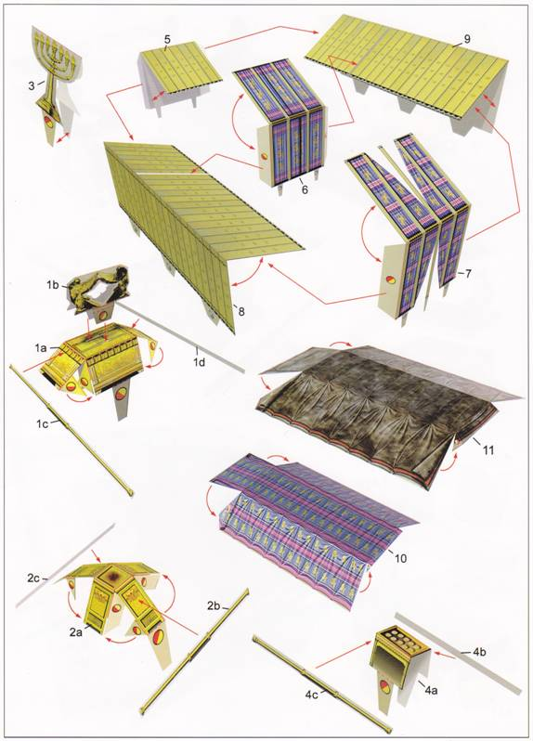

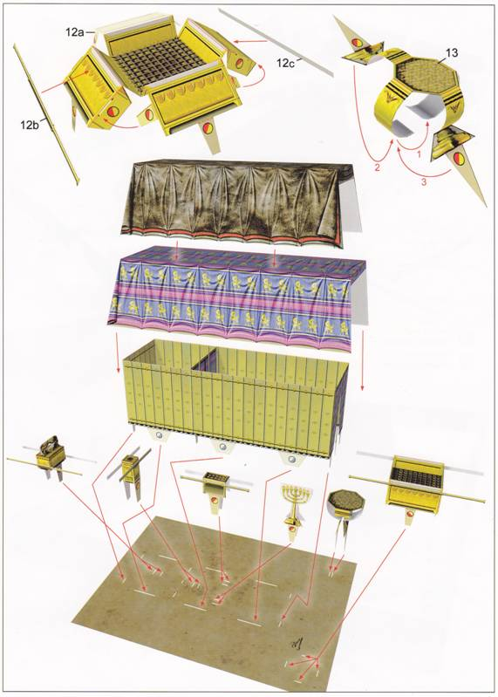

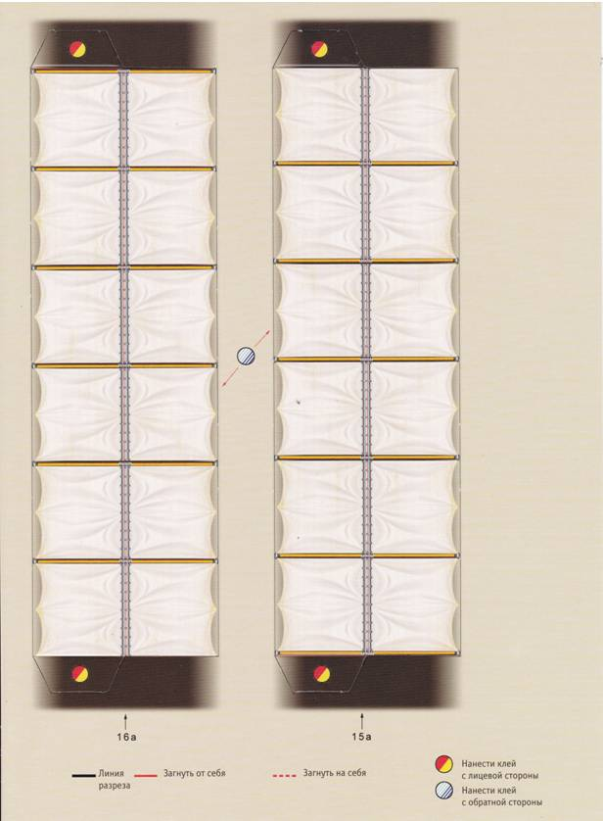

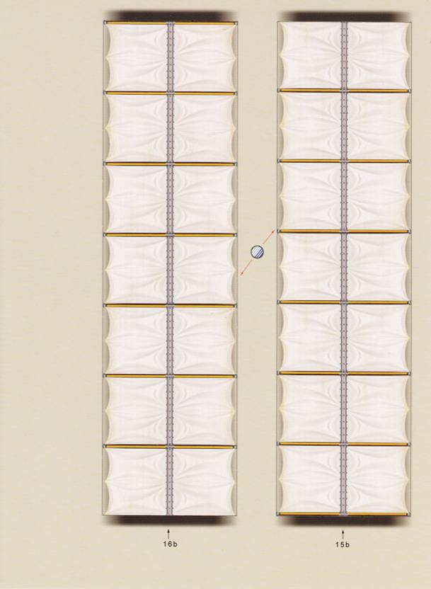
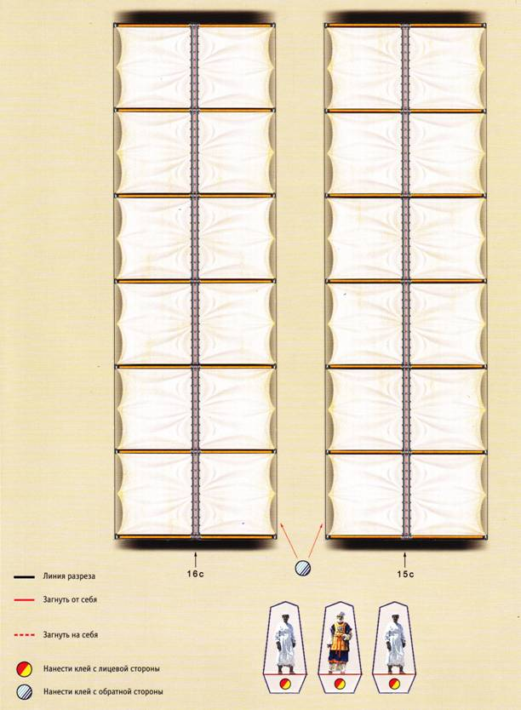

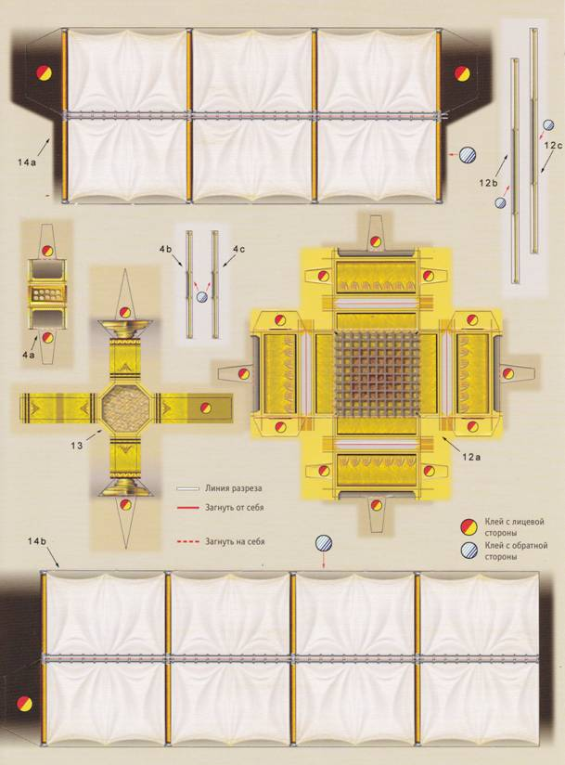

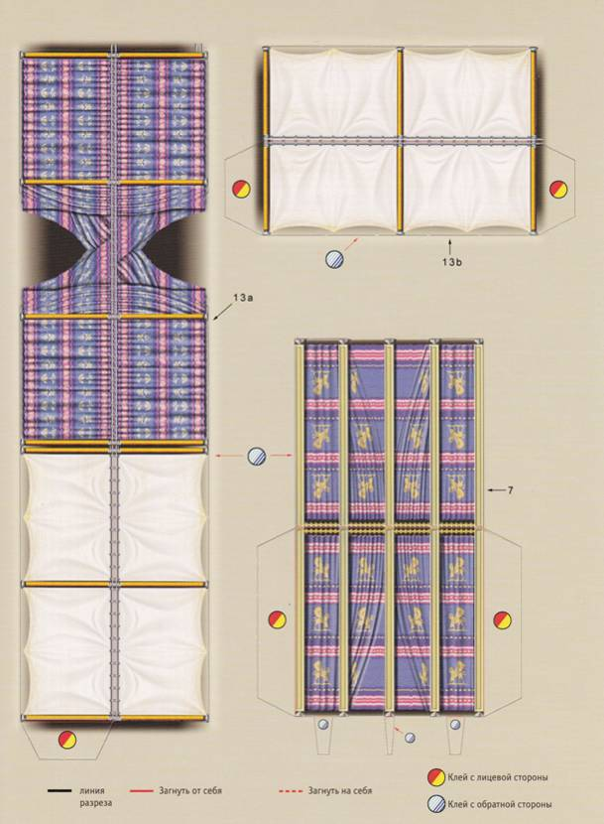

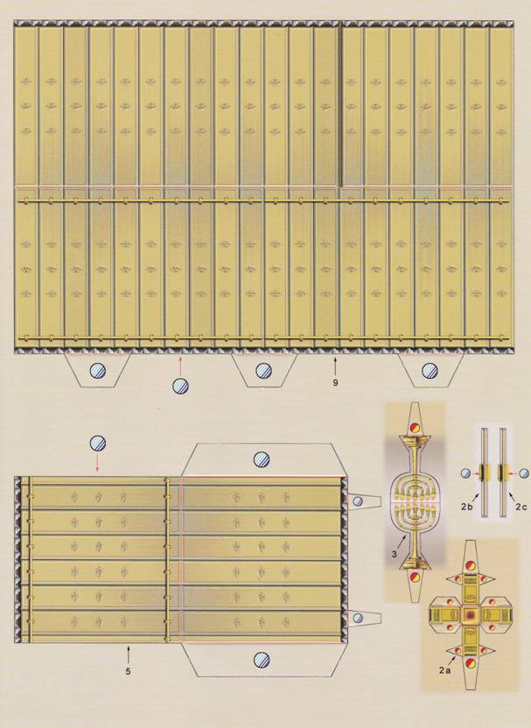
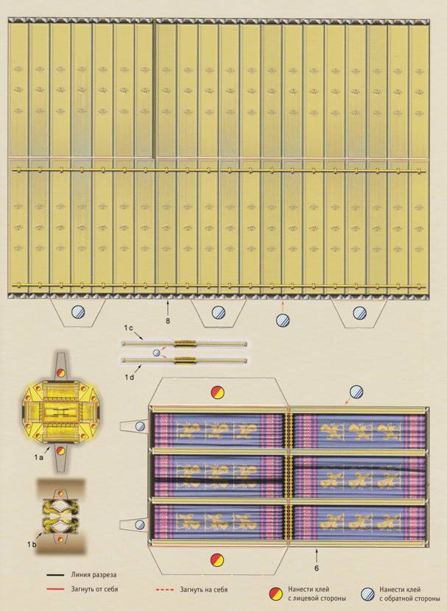
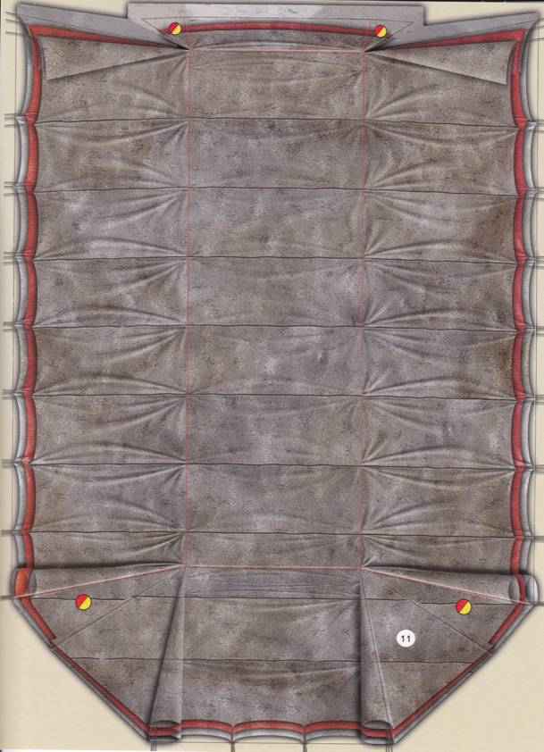
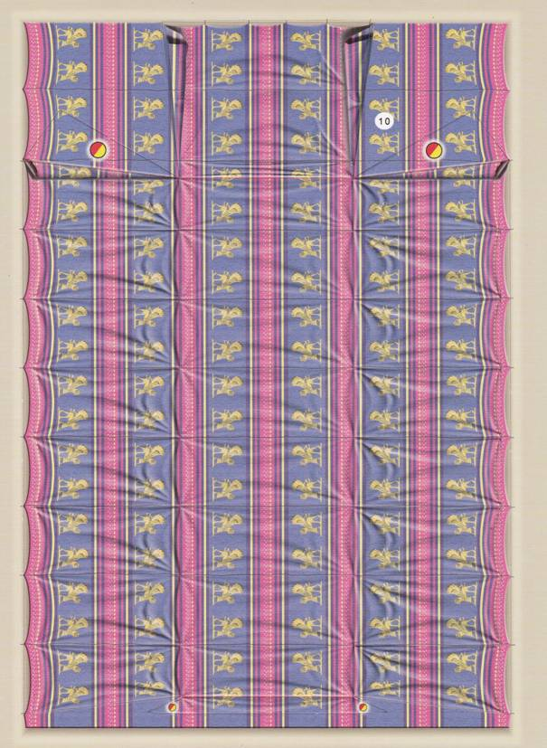

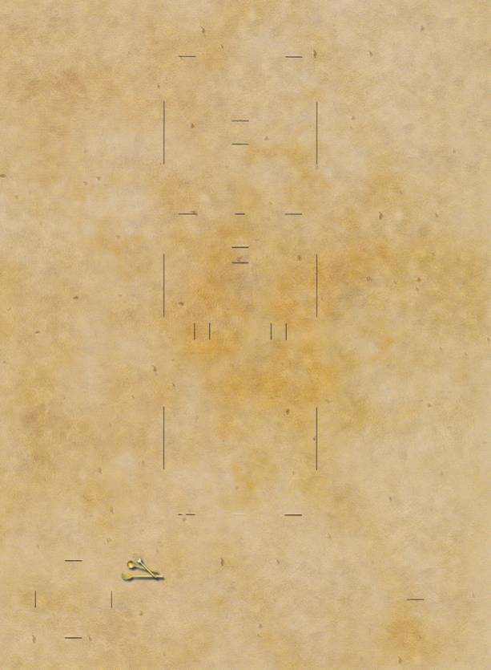

Приложение 6. Модель Ковчега.

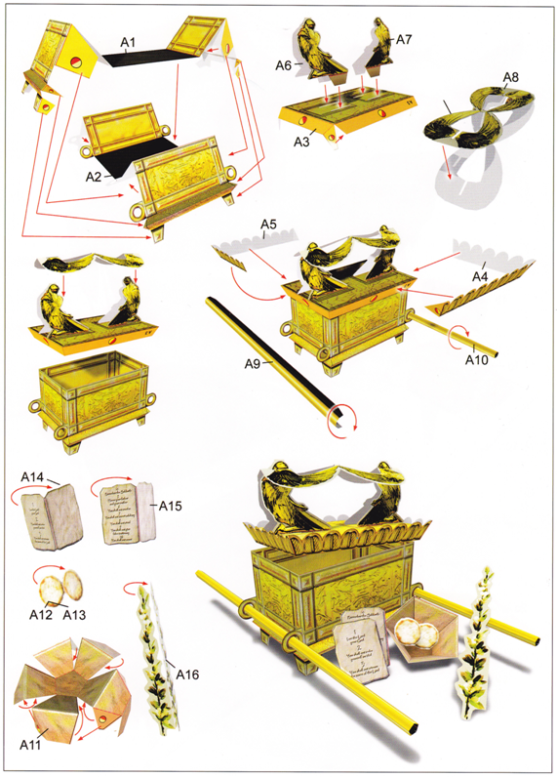

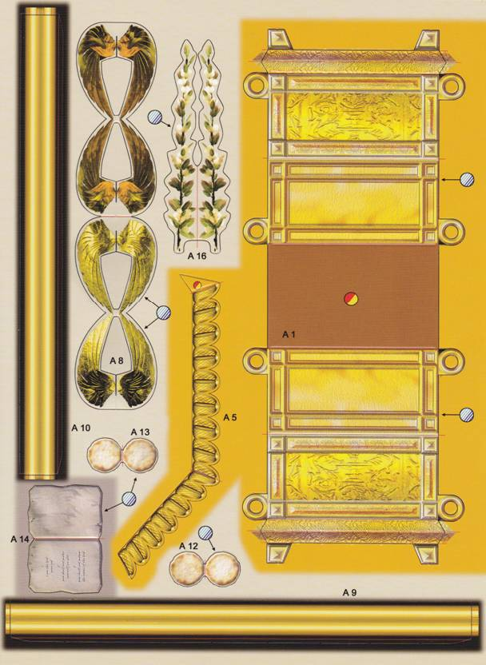

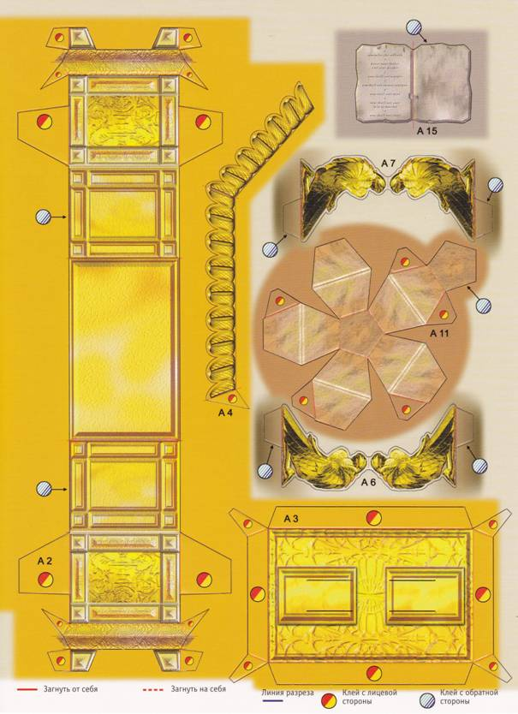

Приложение 7. Домашнее задание (из рабочей тетради).
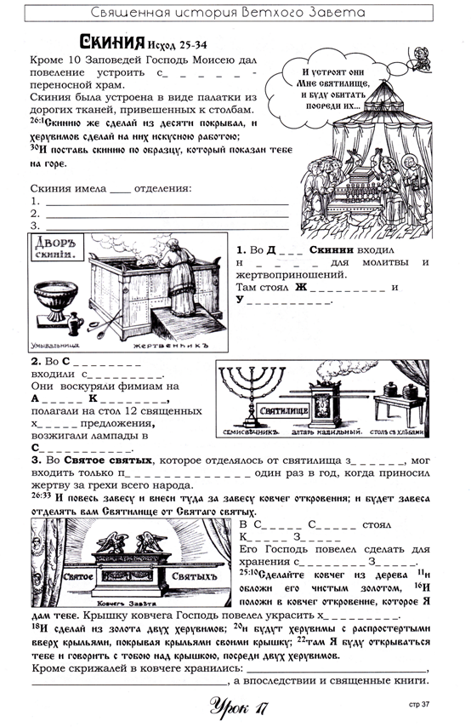
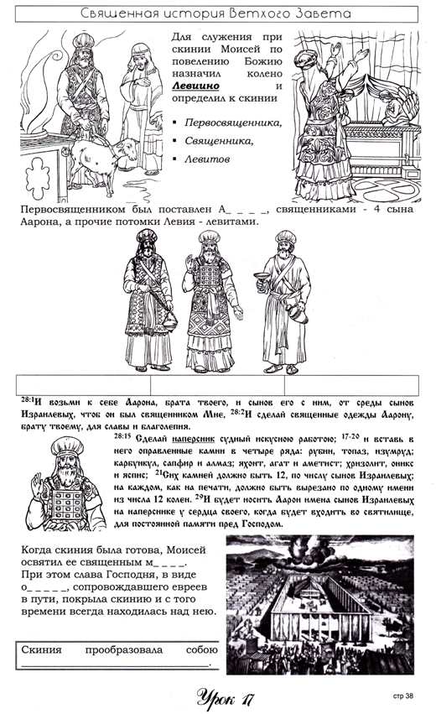

Преподавание Закона Божия в Воскресных школах http://azbyka.ru/tserkov/lyubov_i_semya/pravoslavnaja_pedagogika/prepodavanie_zakona_bozhiya-all.shtml
Алексей Кашкин. Священное Писание Ветхого Завета. Учебное пособие для духовной семинарии. Саратов, 2012, стр. 273.
Арх. Илларион (Алфеев). Православие. Том II. http://www.pravoslavie.by/page_book/hristianskie-hramy-posle-konstantinovskoj-epohi
Арх. Илларион (Алфеев). Православие. Том II. http://www.pravoslavie.by/page_book/hristianskie-hramy-posle-konstantinovskoj-epohi
Арх. Илларион (Алфеев). Православие. Том II. http://www.pravoslavie.by/page_book/hristianskie-hramy-posle-konstantinovskoj-epohi
Арх. Илларион (Алфеев). Православие. Том II. http://www.pravoslavie.by/page_book/hristianskie-hramy-posle-konstantinovskoj-epohi
Горнее место, семисвечник, жертвенник, ризница http://www.liturgy.ru/article_chram_gorneemesto
Важнейшие принципы православной педагогики. А.Зелененко.http://www.pravlib.ru/pedagogika_prav.html
Киприан (Ященко), игумен Православное воспитание. – М.: Благотворительный фонд «Покровъ», 2012
Подласый И.П. Педагогика: 100 вопросов - 100 ответов: учеб. пособие для вузов/ И. П. Подласый . -- М.: ВЛАДОС-пресс, 2004. http://www.pedlib.ru/Books/1/0221/index.shtml?from_page=174
Шестун Гергий, игумен. Православная школа. М.: Воскресная школа.ю ИЭОПГКО, 2004
Куломзина С.С. Преподавание Закона Божия в воскресных школах

